3 8
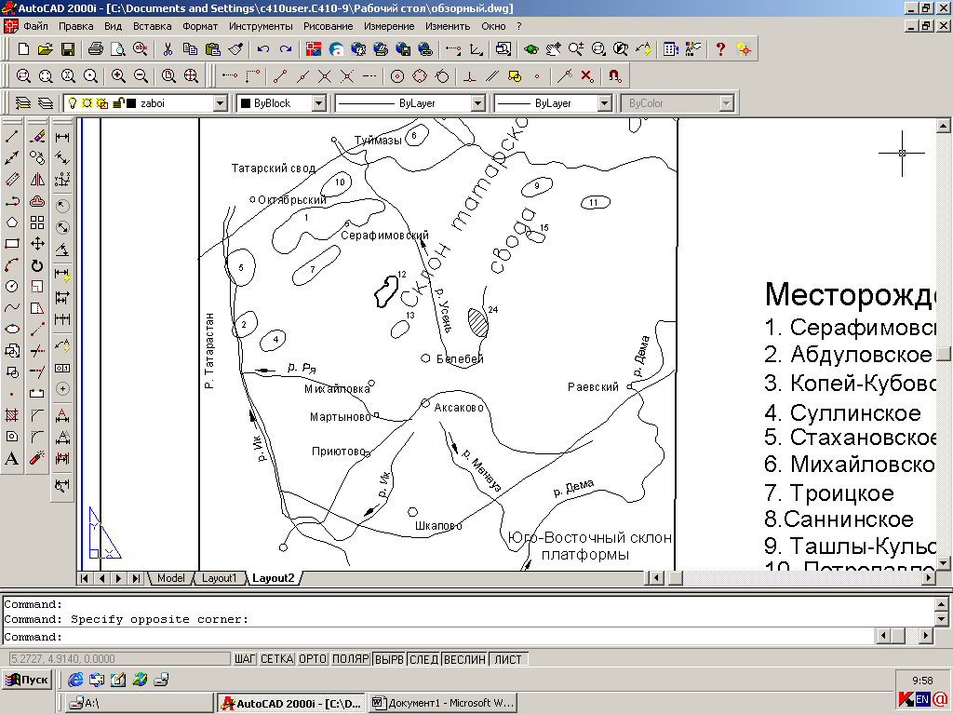
Масштаб 1:400000

Условные обозначения:

месторождения; границы тектонических зон;

Месторождения: 1 – Серафимовское; 2 – Абдуловское; 3 – Копей-Кубовское;
4 – Суллинское; 5 – Стахановское; 6 – Михайловское; 7 – Троицкое; 8 – Сан-
нинское; 9 – Ташлы-Кульское; 10 – Петропавловское; 11 – Кальшалинское;
12 – Илькинское; 13 – Солонцевское; 14 – Усень-Ивановское

Рисунок 1.1 – Обзорная схема района работ

